2022年山东省青岛市中考生物真题
一、选择题
1. 春暖花开，蝶儿飞舞，漫步在林间，偶尔也会看到“毛毛虫”。美丽的蝴蝶是由“毛毛虫”变成的，它们所处的发育阶段分别是（ ）
A. 幼虫、卵 B. 蛹、幼虫 C. 若虫、蛹 D. 成虫、幼虫
2. 下列谚语或诗文蕴含丰富的生物学知识，能体现生物对环境影响的是（ ）
A. 千里之堤，溃于蚁穴 B. 种瓜得瓜，种豆得豆
C. 春种一粒粟，秋收万颗子 D. 人间四月芳菲尽，山寺桃花始盛开
3. 昆明海拔较高，空气稀薄，含氧量低，适合体能训练。中国女足定期到昆明参加集训，训练后队员血液中明显增加的成分是（ ）
A. 血浆 B. 白细胞 C. 红细胞 D. 血小板
4. 科研工作者在神农架国家公园发现了植物新种——神农架栝楼。根据下图判断，它属于（ ）
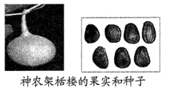
A. 藻类植物 B. 蕨类植物 C. 裸子植物 D. 被子植物
5. 珍爱生命，文明出行，人人有责。下列与“行人看到红灯主动停下”的反射类型不同的是（ ）
A. 听到铃声进教室 B. 看电视感动得热泪盈眶
C. 吃到山楂流唾液 D. 盲人通过触摸识别文字
6. 央视《自然传奇》栏目播出了自然界中动物有奇特的保护色现象，如长颈鹿的花斑纹等。根据达尔文的进化理论分析，与产生上述现象无必然联系的是（ ）
A. 环境影响 B. 自然选择 C. 遗传变异 D. 人工选择
7. 航天员翟志刚、王亚平、叶光富在中国空间站进行太空授课时，展示了干细胞分化出的心肌细胞在失重环境中的收缩过程。下列叙述正确的是（ ）
A. 干细胞具有细胞分裂和分化能力
B. 干细胞分裂产生的新细胞中染色体数目减半
C. 心肌细胞与干细胞形态相同、生理功能不同
D. 失重环境中，活的心肌细胞不需要消耗能量
8. 在学农实践活动中，同学们参与了番茄幼苗的移栽和田间管理。他们的做法与所依据的生物学原理不一致的是（ ）
A. 中耕松土——提高土壤空气含量 B. 在傍晚移栽——增强呼吸作用
C. 移栽时根部带土坨——保护根毛和幼根 D. 及时锄去杂草——减少杂草与番茄竞争
9. 下图是小明同物课上使用的显微镜，及观察到的不同视野。下列实验操作不规范的是（ ）
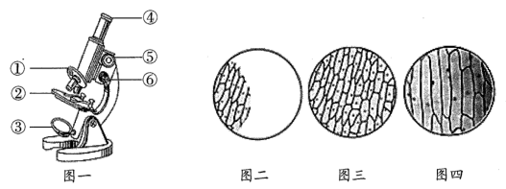
A. 转动图一中的⑤使镜筒缓缓下降时，眼睛应注视物镜
B. 将图二中的物像移到视野中央，应该向右方移动玻片
C. 从图三到图四，可以转动图一中的①更换物镜来实现
D. 观察图四所示物像时，可调节图一中的③使视野变亮
10. 种植芦荟时，一株植株常常会变成一丛，这时可以把它分成很多株，每一株均可长成新个体。下列叙述能体现这种繁殖方式特点的是（ ）
A. 适应环境能力强，变异性大 B. 需要两性生殖细胞结合
C. 后代只具有母体的遗传特性 D. 不利于保持性状的稳定
11. 《国务院关于实施健康中国行动的意见》指出：人民健康是民族昌盛和国家富强的重要标志，预防是最经济最有效的健康策略。下列饮食建议与可预防的疾病对应不合理的是（ ）
A. 适当多吃新鲜蔬菜、水果——坏血病
B. 适当多吃猪肉、鸡肉——白化病
C. 适当多吃胡萝卜、猪肝——夜盲症
D. 适当多吃海带、紫菜——地方性甲状腺肿
12. 小丽同学在探究“酵母菌产生酒精所需条件”的实验时，她在甲、乙装置中各加入5克新鲜的食用酵母菌、10克葡萄糖和200毫升水，均放在相同且适宜的环境中。下列对她的实验设计及结果预测的叙述，正确的是（ ）
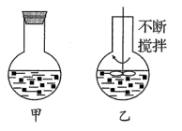
A. 甲、乙装置形成对照实验 B. 实验探究的条件为是否搅拌
C. 只有甲装置可产生二氧化碳 D. 最可能产生酒精的是乙装置
13. 青少年的生长发育离不开蛋白质。《中国学龄儿童膳食指南（2022）》倡导青少年要多吃大豆、牛奶等含蛋白质丰富的食物。下列不属于蛋白质在人体内作用的是（ ）
A. 构成细胞的重要成分 B. 建造和修复身体的重要原料
C. 最主要的能源物质 D. 利于受损细胞的修复和更新
14. 小王同学依据所学知识，绘制了生态系统各成分关系示意图。下列对图示的分析符合生物学事实的是（ ）
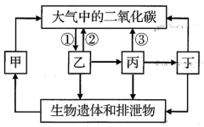
A. 乙通过①过程将二氧化碳合成有机物 B. 通过捕食，乙的能量全部进入丙体内
C. 图中生物之间可以构成2条食物链 D. 丁体内的能量最终来源于乙
15. “结构与功能相适应”是生物学的基本观念之一。下列关于人体的叙述，不能体现这一观念的是（ ）
A 四肢静脉中通常具有瓣膜，可以防止血液倒流
B. 心脏主要由肌肉组织构成，是输送血液的泵
C. 呼吸道都有骨或软骨做支架，保证气体顺畅通过
D. 小肠绒毛壁由一层上皮细胞构成，适于食物消化
16. 在充足的光照条件下，同学们利用一株牵牛花探究了影响光合作用的因素（氢氧化钠溶液具有吸收二氧化碳的作用）。下列叙述错误的是（ ）
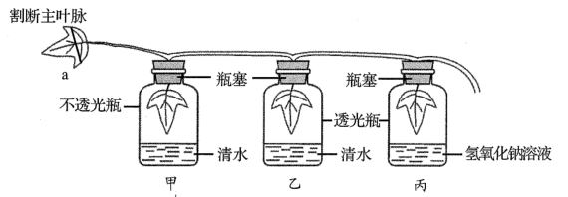
A. 实验前要将整株牵牛花放在黑暗处一昼夜
B. 叶片a可用来探究水对光合作用的影响
C. 装置甲和丙可用来探究光照对光合作用的影响
D. 装置乙和丙可用来探究二氧化碳对光合作用的影响
17. 下图表示生物兴趣小组探究“馒头在口腔中的变化”的实验过程。下列对实验过程及现象的分析，正确的是（ ）
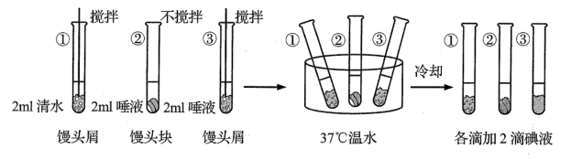
A. 探究了唾液和温度对馒头消化的影响 B. 馒头屑的用量应该多于馒头块
C. 需要放在37℃温水中5～10分钟 D. 现象是①试管变蓝，②③试管不变蓝
18. 人工肾脏是根据肾脏的工作原理制成的一种医疗仪器，它可以用于血液透析。当病人的血液流经人工肾脏时，血液透析膜就能把血液中的代谢废物透析掉。血液透析膜模拟的是图中的（ ）
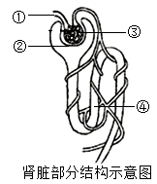
A. ①② B. ②③ C. ①③ D. ②④
19. 同学们在校园生物角看到了河蚌、青蛙、蚯蚓、鲫鱼等动物，对它们进行了观察和记录。下列关于它们的呼吸和运动的叙述，正确的是（ ）
A. 河蚌用鳃呼吸，依靠足在水底缓慢运动 B. 青蛙只用肺呼吸，依靠趾间的蹼游泳
C. 蚯蚓用皮肤呼吸，依靠疣足完成运动 D. 鲫鱼用鳃呼吸，依靠头部和躯干部的摆动游泳
20. 真菌与人类的生活息息相关，借助显微镜可以让我们更好地认识它们。下图是显微镜下观察到的酵母菌和青霉。下列叙述与事实相符的是（ ）
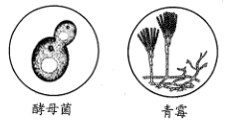
A. 酵母菌是多细胞生物 B. 酵母菌正在进行分裂生殖
C. 青霉的菌体是由菌丝构成的 D. 青霉的直立菌丝顶端生有芽孢
21. 从受精卵到成熟的胎儿，生命带给我们惊喜和感动。下列对生殖过程的分析正确的是（ ）
A. 精子和卵细胞结合的部位在子宫
B. 胎儿通过胎盘和脐带从母体获得营养物质和氧气
C. 胎儿的性别是在胚胎发育到第8周时决定的
D. 若胎儿是正常男孩，则他的染色体组成为23对+XY
22. 唐代白居易《钱塘湖春行》中描写了“几处早莺争暖树，谁家新燕啄春泥”的景象，体现的鸟类繁殖行为是（ ）
A. 求偶、育雏 B. 交配、产卵 C. 占区、筑巢 D. 孵卵、育雏
23. 某同学在探究“温度对醋酸杆菌发酵的影响”的实验时（醋酸杆菌是一种好氧细菌），从老师提供的四个组别中，选出可以作为对照实验的是（ ）
组别 | 温度 | 有无氧气
Ⅰ | 15℃ | 有氧
Ⅱ | 15℃ | 无氧
Ⅲ | 30℃ | 无氧
Ⅳ | 30℃ | 有氧

A. Ⅰ组和Ⅳ组 B. Ⅱ组和Ⅳ组 C. Ⅰ组和Ⅲ组 D. Ⅲ组和Ⅳ组
24. 新疆的葡萄甜度较大，引种到山东，其果实甜度会降低；再引种回新疆，果实又恢复到以往的甜度。对这种现象的解释，合理的是（ ）
A. 引种过程中细胞核内的基因改变 B. 葡萄的甜度等性状由环境决定
C. 葡萄甜度的变化与光照强度无关 D. 葡萄的甜度与有机物积累量有关
25. 生命不息，呼吸不止，人体与外界的气体交换与胸廓和肺密切相关。图一是人在平静呼吸时胸廓肺的变化示意图；图二表示肺内外气压差随时间的变化情况。下列叙述正确的是（ ）
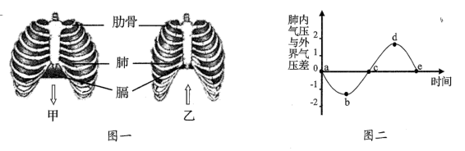
A. 甲过程膈顶下降，气体呼出 B. 甲过程对应曲线上的bd段
C. 乙过程肋骨向下向内运动，肺扩张 D. 乙过程开始瞬间对应图二的c点
26. 中华穿山甲是国家一级保护动物。根据以下资料分析，不能得出的结论是（ ）
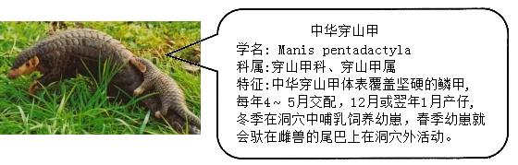
A. 它属于穿山甲属、中华穿山甲种 B. 它属于脊椎动物中的爬行动物
C. 体表覆盖坚硬的鳞甲起保护作用 D. 交配和产仔的行为都属于先天性行为
27. 近年来，鲜艳美味的太空番茄、皮薄质脆的太空辣椒等航天新品种，进一步丰富了人们的餐桌。今年又有一批瓜果蔬菜种子搭乘“神舟十三号”飞船重返地球，供科研工作者进行研究和选育。这种育种方法能够改变性状的根本原因是（ ）
A. 太空果蔬的大小、形状发生改变 B. 太空果蔬的颜色、口感发生改变
C. 太空果蔬的生活环境发生改变 D. 太空种子的遗传物质发生改变
请阅读以下信息，完成下面小题：
大豆是一种重要的经济作物。图一表示大豆气孔的两种状态，图二表示大豆叶片横切面结构示意图。7月下旬某晴天，研究人员对山东某地大豆的相关生理过程进行了测量，结果如图三所示。
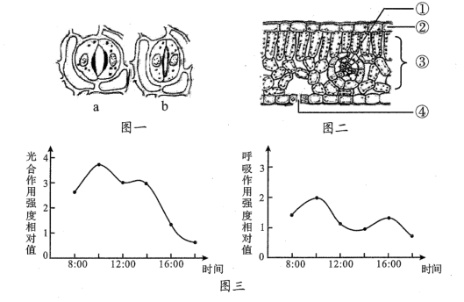
28. 下列生理活动不通过气孔进行的是（ ）
A. 运输有机物 B. 释放氧气 C. 吸收二氧化碳 D. 散失水分
29. 下列关于大豆叶片结构与功能的叙述，正确的是（ ）
A. 图一结构主要存在于图二的③中
B. 图二中的①受损会降低叶肉细胞的光合作用
C. 叶片发黄最可能是图二的②中叶绿体减少所致
D. 图二中④的主要作用是储藏营养物质
30. 根据图一和图三信息分析，下列叙述正确是（ ）
A. 图三所示大豆的生理活动只发生在叶片中
B. 大豆呼吸作用强度的变化与环境温度无关
C. 12点时大豆叶片中的气孔处于a状态的数量增多
D. 14点后大豆光合作用强度下降的主要原因是光照减弱
二、非选择题
31. 5月22日是国际生物多样性日，今年我国主题为“共建地球生命共同体”。某生物社团参加了在云南举办的宣传活动，搜集了相关资料。
资料一：云南大理苍山气候适宜、景色秀美。有被誉为“树中君子”的苍山冷杉等植物4052余种；有双尾褐凤蝶、虎纹蛙、眼镜蛇、苍鹰、小熊猫等动物873余种；有牛肝菌等大型真菌439余种。
资料二：生物多样性是人类赖以生存的基本条件。我国现已建成许多保护生态系统类型的自然保护区，如云南剑湖湿地自然保护区等；保护珍稀动植物的自然保护区，如重点保护滇金丝猴的云南云龙天池国家级自然保护区等。此外，人们还把某些濒危物种移入动物园、植物园以及濒危动物繁育中心等进行特殊的保护和管理。
（1）从生物多样性的内涵分析，资料一体现了______的多样性。若将其中所列动物分为两类，依据是______。
（2）资料一中，双尾褐凤蝶、苍鹰形态结构差异很大，却都能飞行。请各写出一条它们适于飞行的形态结构特点：______。苍鹰通过反复练习，捕获猎物的能力不断提高。从行为获得的途径来看，这属于______行为。
（3）资料二中，保护生物多样性最为有效的措施是______。作为一名中学生，在保护生物多样性方面，你的做法是______（答出2条）。
32. 《黄帝内经》中有“诸血皆归于心”“经脉流行不止，环周不休”等论述，现在人们把循环系统比作体内繁忙的“交通运输网”。图一为小华同学绘制的人体部分生理活动示意图，其中A～D表示心脏四腔，1～5表示血管，①②③表示生理过程，a、b表示相关物质。
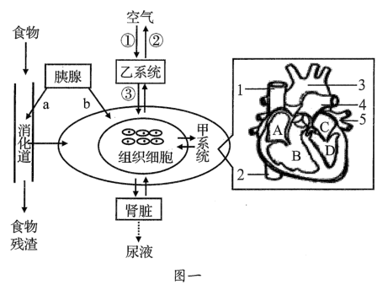
（1）小华有晨跑的好习惯。跑步时，呼吸频率会加快。进行过程①时，膈肌和肋间肌都处于______状态。经过③过程，血液中明显增多的物质是______。
（2）一份合理的营养餐有助于提高学习效率。小华早餐吃了面包、鸡蛋和蔬菜等食物。面包中的主要营养物质在消化道内被消化的最终产物是______。在课堂上，他认真听讲，积极思考，脑细胞对该产物的需求增加。请你写出该产物从进入甲系统，到被小华的脑细胞利用所经过的最短途径：2→______→D→3（用图一中的字母、数字和箭头表示）。
（3）放学回家，小华看到奶奶的体检报告单如下表：
项目 | 结果 | 参考区间
细菌 | 1 | 0-100uL
酸碱度 | 6.0 | 46-8.0
尿糖 | 5.5 | 0mmol/L
尿蛋白 | 0 | 0g/L
请你结合图表中的部分数据，和小华一起分析数值偏高的项目是______，这可能是奶奶体内的物质______（填图一中字母）分泌不足所致。从健康生活方式的角度，给小华奶奶提一条建议：______。
33. 当前，原产热带、亚热带的火龙果等水果已引种到北方。生物小组到火龙果种植基地进行了系列研学活动。
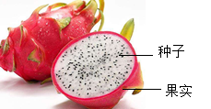
（1）他们观察到果农通过智能控制系统对大棚中温度等条件进行精准调控。定时、适时打开通风孔，为火龙果的生长提供______（填物质名称）。监测并计算土壤肥力变化，便于及时施用有机肥。有机肥可被______分解成______，供植物吸收利用，提高产量。
（2）他们观察到火龙果植株的叶退化，并根据它耐旱的特性，推测其______作用相对较弱。他们采摘了一个成熟的火龙果，将其纵向剖开（如图所示），推测其雌蕊的子房中含有多枚______。
（3）他们对“火龙果种子萌发的影响因素”进行了如下探究。请你补充完善。
①选取大小相似的450粒种子，______分为9组，进行浸种处理；
②将9个相同的培养皿编号，各放上4层滤纸，加入______的清水，使滤纸湿润；
③将处理好的种子均匀摆放在培养皿中；
④将培养皿放在不同温度的培养箱中进行发芽实验；
⑤一段时间后，统计并计算种子的发芽率。结果如下表：
温度  发芽率（%）  浸种时间 | 20℃ | 25℃ | 30℃
2小时 | 83.2 | 89.3 | 76.0
6小时 | 91.8 | 95.6 | 93.8
12小时 | 86.2 | 937 | 91.6
实验结果说明：______。
34. 当前，新冠病毒引起的疫情仍在全球蔓延，全球累计确诊感染人数超过5亿。我国新冠疫情防控已进入常态化，政府采取核酸检测、强化疫苗和药物研发等措施，有效遏制了国内疫情的爆发。
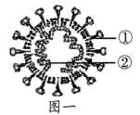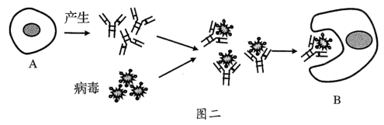
（1）各地采取多种有效措施阻断疫情传播。下列措施中，属于控制传染源的是______（填数字）。
①对新冠肺炎患者进行治疗②保持良好的个人卫生习惯，如勤洗手、戴口罩③及时开窗通风④积极进行体育锻炼⑤隔离核酸检测出的无症状感染者
（2）病毒不能独立生活，必须______在其他生物的细胞内。图一是新冠病毒的结构示意图，德尔塔和奥密克戎等新冠病毒变异株均由图中______（填数字）的突变引起。
（3）接种疫苗是预防新冠肺炎的有效措施。从免疫学角度分析，接种的疫苗相当于______，进入人体后，能刺激机体产生免疫反应。图二是病毒侵入人体的免疫过程示意图，发挥作用的细胞A、B分别是______、______。
（4）治疗新冠肺炎患者时，若提取康复者的血清输给患者，有助于患者康复，因为血清中含有______。有人说现有的抗生素可杀灭患者体内的新冠病毒，你对此说法的观点是______（填“同意”或“不同意”），理由是______。
35. 2022年北京冬奥会，在短道速滑男女2000米混合接力赛中，武大靖带领团队夺得中国代表团本届冬奥会的首枚金牌，这是他们科学训练和团队协作的最好见证。下图为武大靖比赛场景以及人体的部分结构示意图。
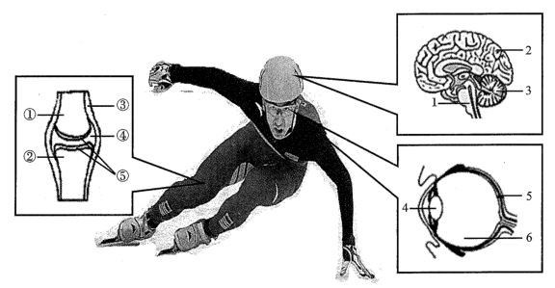
（1）赛前热身时，武大靖戴上了护目镜，主要是为了减轻光线对眼球内[]______的刺激。当他看到队友滑向自己时，结构4的曲度会逐渐______。
（2）比赛中，武大靖和队友们在冰面上灵活、快速地滑行，这与各个器官、系统的协调配合都有关系。其中，关节灵活主要与图中的结构[]______和④中的______有关；能维持身体平衡、协调运动的结构是图中的______（填数字）。
（3）夺冠后，队员们激动地拥抱在一起，热血沸腾、欢呼雀跃，这是人体______和______共同调节的结果。
36. “只有用自己的手攥紧中国种子，才能端稳中国饭碗；才能实现粮食安全。”玉米是我国北方地区的主要粮食作物之一，育种工作者为培育玉米新品种进行了下表所示的相关实验。
纯种亲代性状 | 子一代性状 | 子二代性状
抗病易倒伏（父本）  ×  不抗病抗倒伏（母本） | 抗病抗倒伏 | 抗病抗倒伏、抗病易倒伏、不抗病抗倒伏、不抗病易倒伏

（1）请你写出上表中的两对相对性状______。通过亲代和______代的性状表现，判断______属于显性性状。
（2）育种工作者将纯种亲代进行间行种植，不通过人工辅助授粉，而是借助风力进行传粉，完成杂交过程。杂交前，______（填“需要”或“不需要”）对母本去掉雄蕊；成熟后，收获______（填“父本”或“母本”）的种子即为杂交的子一代。
（3）玉米有明显的杂种优势现象，即杂种子代比纯种亲代在产量和品质方面有更好的表现。据此推测，表中最适合农民进行大田种植的是______代。农民不能将收获的玉米留种，以供来年种植，原因是______。
（4）育种人员将黄河口野生大豆的抗盐碱基因转入玉米细胞，培育出抗盐碱性状的玉米新品种。这说明______。

